Janvier 2021



Nouveautés de la version 3.17.1



# Préambule

Les SDIS concernés par les anomalies contenant le mot clé « Oracle » sont, par ordre alphabétique : le SDIS 68, le SDIS 78 et le SDMIS (SDIS 69). Ces SDIS ne sont pas concernés par les anomalies contenant le mot clé « MySQL ».

Les autres SDIS ne sont pas concernés par les anomalies « Oracle » mais sont concernés par les anomalies contenant le mot clé « MySQL ».

Les SDIS concernés par les anomalies « GPEC » sont, par ordre alphabétique : le SDIS 44 et le SDIS 86. Les autres SDIS ne sont pas concernés par les anomalies « GPEC ».

La version 3.XX et la version correspondante SD-2.XX ne sont plus théoriquement identique.

**Les versions SD-2.XX ne font plus l’objet d’une livraison systématique.**

Les corrections et évolutions stipulées dans ce document ne concernent pas la version SD-2.XX, uniquement la version 3.XX.

# [Evolutions]

[Général]

## EG01 : Ajout d'un paramètre "Système - Jeu de caractères JSON" permettant de basculer ce type d'échange sur un autre jeu de caractères indépendamment des appels Ajax et des formulaires de saisie - ceci peut notamment permettre de débloquer des caractères accentués sur un système Linux dans les exports PDF du livret individuel et de la fiche navette

Anomalie constatée :

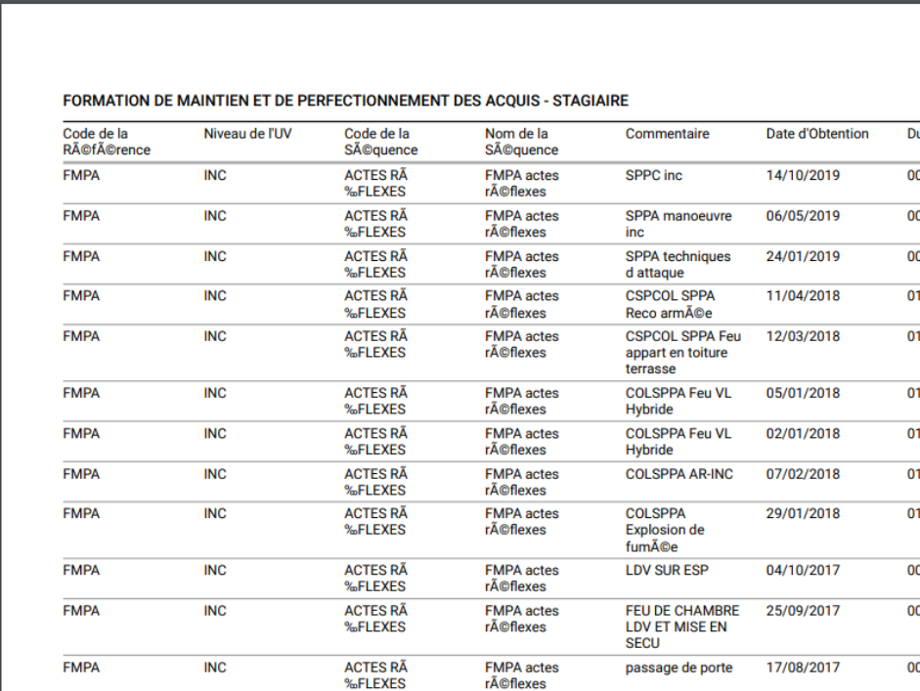

[GRH]

## ER01 : Légère réduction de la taille de la police dans les tableaux du livret individuel exporté en PDF afin d'éviter des débordements sur les titres des FMPA (taille de police en 8.5 au lieu de 9)

Avant :

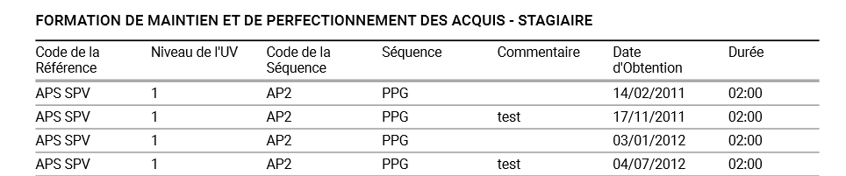

Après :

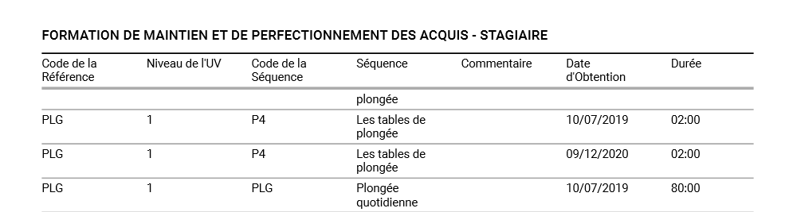

La différence est très légère.

# [Correction]

[Formation]

## CF01 : Correction d'une anomalie potentielle lors de l'affichage de la répétition d'en-tête dans l'écran "Formation > Logistique > Equipements" avec le filtre "Affichage" sur la valeur "par session"

L’en-tête pouvait être répété deux fois à la première ligne.

Anomalie constatée :

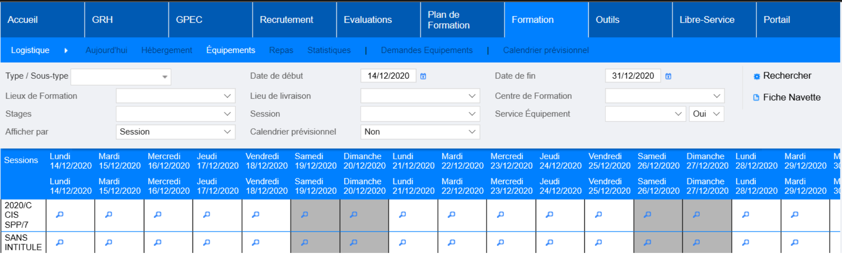

## CF02 : Correction d'une anomalie potentielle lors de l'affichage de la liste des services organisateurs dans l'écran "Formation > Candidatures > Liste des sessions"

La liste pouvait être vide.

Anomalie constatée :

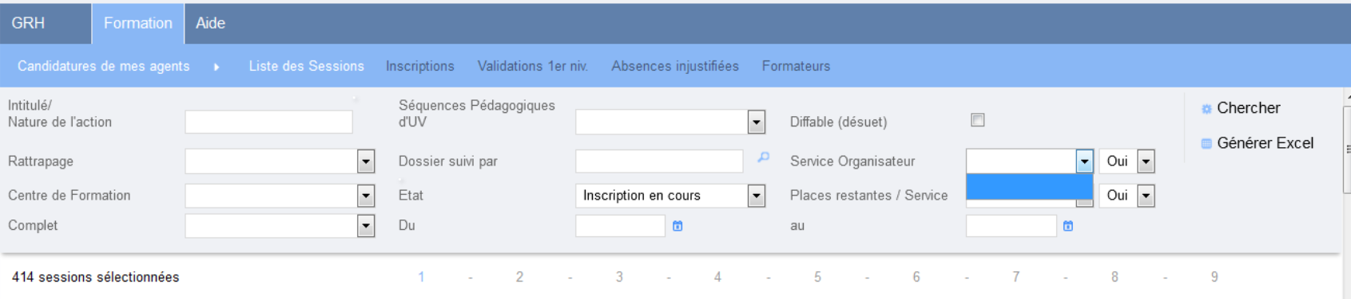

## CF03 : Correction d'une anomalie potentielle lors de la création d'une session avec un prérequis "âge maximum"

Le prérequis de stage générait une erreur lors de la création d’une session.

Anomalie constatée :

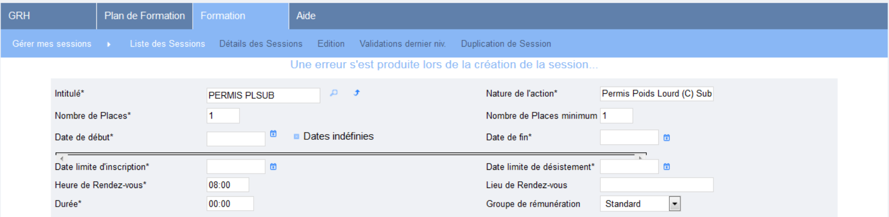

## CF04 : Correction de la mise en page des écrans de détails des sessions, des coûts des sessions et des détails des stages, notamment pour une meilleure compatibilité avec Chrome

Sur Chrome, il pouvait arriver que le détail des sessions s’affiche en bas de page.

Anomalie constatée :

